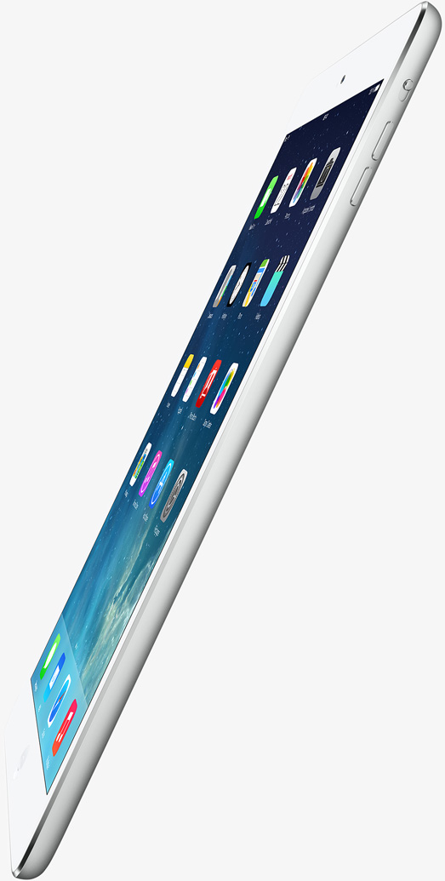



Si l’iPad Air est à la fois remarquablement fin et incroyablement solide, il le doit à son design unibody en aluminium. Son volume a été réduit de près de 25 % par rapport à l’iPad de génération précédente. Et son poids défie les lois de la pesanteur en s’établissant à moins de 500 g. Mais ce qui rend l’iPad Air tout à fait exceptionnel, c’est que sa silhouette profilée renferme tant de puissance et de possibilités. Pour que vous en fassiez toujours plus. Avec toujours moins.



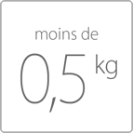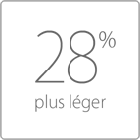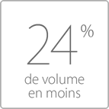

# Écran Retina. Mince, c’est beau !

L’iPad a toujours été avant tout une question d’écran. Cela se montre encore plus vrai avec l’iPad Air : nous avons réduit la largeur de l’appareil. Mais comme nous avons également réduit la largeur des bords de chaque côté de l’écran, la taille de l’écran Retina est restée exactement la même. Plus que jamais, vos contenus vous en mettent plein la vue. Avec une résolution de 2 048 x 1 536 et plus de 3,1 millions de pixels, vos photos, vidéos et textes sont d’une netteté spectaculaire. Les pixels sont absolument indiscernables. Vous n’allez voir que ce que vous voulez voir. 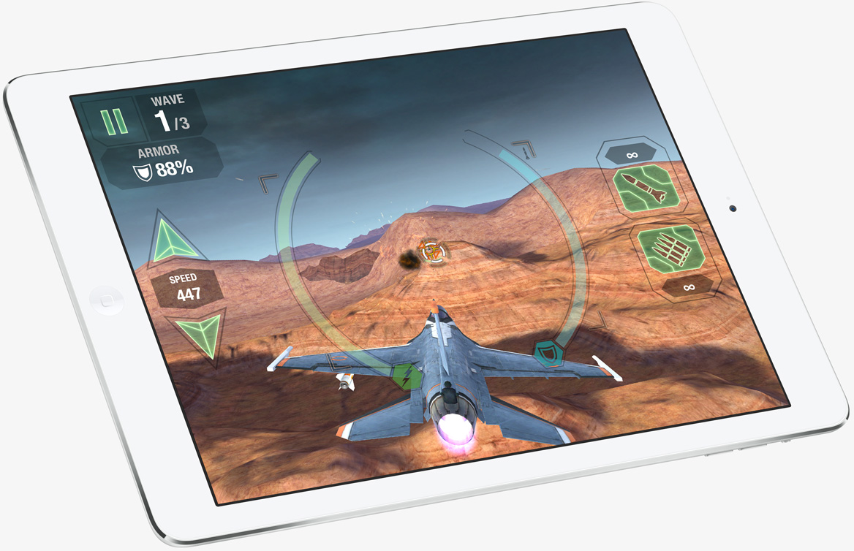

# Performances impressionnantes. Ultra-léger. Sauf sur la puissance.

La nouvelle puce A7 conçue par Apple dote l’iPad d’une architecture 64 bits digne d’un ordinateur de bureau. Voilà qui vous assure des vitesses de processeur et des performances graphiques jusqu’à deux fois supérieures. Et toujours jusqu’à 10 heures d’autonomie, pour étudier, jouer, imaginer et réaliser absolument tout ce que vous voulez1.

## **Puce A7.**

La puce A7 emmène l’iPad vers de nouveaux sommets de puissance et de vitesse. Les apps s’exécutent encore plus vite. Les jeux sont encore plus réactifs. Tout ce que vous faites sur l’iPad Air est plus rapide. Jusqu’à 2x plus rapide, pour être précis. Et ce n’est pas tout. L’iPad Air prend en charge OpenGL ES version 3.0, pour vous offrir des graphismes et des effets visuels détaillés, jusque-là réservés aux ordinateurs de bureau et aux consoles de jeux. Et la puce A7 intègre une architecture 64 bits qui ouvre la voie à des apps encore plus fiables et puissantes. Ce que vous pouvez faire sur l’iPad Air n’a plus de limite.

## **Coprocesseur M7**

L’iPad Air est par essence destiné à la mobilité. Voilà pourquoi le coprocesseur M7 prend tout son sens. Ce dernier mesure le mouvement de votre iPad Air en collectant les données de la boussole, de l’accéléromètre et du gyroscope. Vos apps peuvent ainsi vous offrir une expérience améliorée, basée sur le mouvement de votre iPad Air. C’est une tâche qui incomberait normalement à la puce A7. Mais le coprocesseur de mouvement M7 l’accomplit de manière beaucoup plus efficace, et permet ainsi d’économiser plus d’énergie.

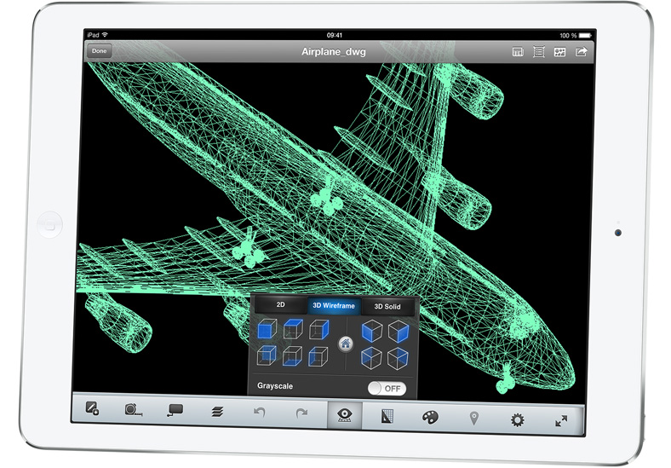

## **Même autonomie exceptionnelle.**

L’iPad Air est puissant, mais pas gourmand en énergie. 20 % plus fin et 2x plus rapide que le modèle de génération précédente, il continue pourtant de vous offrir une autonomie incroyable de 10 heures1. C'est que la puce A7 n’est pas seulement plus puissante, elle est aussi plus efficiente. Où que vous alliez avec votre iPad Air, vous aurez l’énergie pour aller encore plus loin.

# Connectivité sans fil avancée. Vous n’avez jamais eu autant de connexions.

Vos apps, livres ou films préférés. Vos appels FaceTime ou vos iMessage. Le sans-fil ultra-rapide vous permet d’accéder à tout ce que vous aimez, directement sur votre iPad Air. Toujours à jour. Toujours en contact. Plus que jamais, vous êtes connecté.

## **Wi‑Fi ultra-rapide.**

L’iPad Air vous offre des performances Wi‑Fi jusqu’à 2x fois supérieures, grâce à deux antennes et à la technologie MIMO (multiple-input multiple-output). Avec le Wi‑Fi 802.11n bibande (2,4 GHz et 5 GHz) et MIMO, les vitesses de téléchargement peuvent atteindre 300 Mbit/s — soit le double du débit de l’iPad de génération précédente. Ainsi, quand vous voulez télécharger un film, partager des photos ou des documents avec AirDrop, ou juste surfer sur le Web, votre connexion est encore plus rapide qu’auparavant.

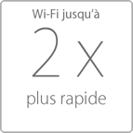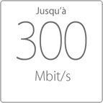

## **Plus de bandes 4G LTE.**

L’iPad Air avec Wi‑Fi + Cellular vous permet de vous connecter à Internet même si vous êtes éloigné d’un réseau Wi‑Fi. Il prend en charge encore plus de bandes de fréquences 4G LTE pour se connecter à davantage de réseaux de données cellulaires à travers le monde2. Vous pouvez désormais vous connecter à des vitesses vraiment rapides — parfois plus rapides que le haut débit — dans davantage d’endroits. Et comme les forfaits sont flexibles, vous n’avez pas besoin de signer un contrat.

# Apps géniales incluses. Pour la productivité. Ou la procrastination.

L’iPad Air est idéal pour la vie de tous les jours. Car il inclut des apps fantastiques pour accomplir toutes vos tâches quotidiennes. Répondez à vos e‑mails, appelez vos parents sur FaceTime ou consultez Siri pour vérifier une info. Et maintenant, iPhoto, iMovie, GarageBand, Pages, Numbers et Keynote sont gratuites avec l’iPad Air3. Vous pouvez écrire vos mémoires, peaufiner votre présentation et composer une musique originale pour l’un de vos films personnels, directement sur votre iPad Air. Toutes ces apps ont été optimisées pour s’adapter à la puissance de la nouvelle architecture 64 bits. Elles s’exécutent donc avec fluidité et puissance et dotent l’iPad Air — et vous‑même — de possibilités infinies. Dès le moment où vous l’allumez.

# App Store. Le tour de l’iPad en plus de 475 000 apps.

Organisez un road trip. Étudiez la migration des baleines. Dessinez les plans d’un bâtiment. Ou repoussez une invasion de zombies. Il y a une app iPad pour tout ce que vous faites. Et il y a de plus en plus d’apps iPad sur l’App Store. Si ces apps sont si intuitives et addictives, c’est qu’elles ne sont pas de simples versions étendues d’apps pour téléphone. Elles sont faites spécialement pour iPad, exploitent chaque pixel de son écran Retina et mettent à profit son gyroscope, son accéléromètre et sa boussole. Et avec le potentiel incroyable de l’architecture 64 bits, ce n’est que le début de ce que vous pourrez faire — explorer, étudier, dessiner, visionner — avec votre iPad Air.

# Caméra FaceTime et appareil photo iSight. Voilà qui va vous donner le sourire.

## **Caméra FaceTime HD**

C’est bien de s’entendre. Mais parfois, c’est encore mieux de se voir. Avec les appels vidéo FaceTime sur iPad Air, vos conversations prennent un nouveau visage. Passez un appel vidéo par Wi‑Fi ou réseau cellulaire et dialoguez, échangez des sourires et partagez des fous rires, sur son somptueux écran Retina4. La caméra FaceTime HD intègre désormais un capteur de luminosité arrière de nouvelle génération avec des pixels plus grands. Il saura mettre en lumière vos conversations FaceTime, vos autoportraits et vos photos de groupe Photo Booth, y compris en faible éclairage.

## **Appareil photo iSight 5 Mpx**

Nous avons pensé à tout ce qui fait une excellente photo, pour que vous n’ayez pas à vous en soucier à l’instant « t ». L’appareil photo iSight de5 mégapixels de l’iPad Air a été conçu pour vous aider à saisir sur le vif les meilleurs moments de votre vie. Servez-vous de l’écran Retina pour cadrer au mieux la photo. Puis, parcourez les images et les vidéos HD 1080p. Dès que vous appuyez sur le déclencheur, le processeur de signal d’image de la puce A7 travaille de concert avec l’appareil photo pour faire de nombreux ajustements et générer une excellente photo ou vidéo. C’est automatique. Vous n’avez besoin de penser à rien. Si ce n’est à la personne avec laquelle vous partagerez ce moment.

# iCloud. Tout ce qu’il faut où il faut.

iCloud synchronise tous vos contenus sur tous vos appareils. Démarrez un document Pages sur votre Mac et terminez-le sur votre iPad Air. Prenez des photos sur votre iPhone et visionnez-les instantanément sur votre iPad Air, grâce au Partage de photos iCloud. Ou commencez à regarder un film dans le train, sur votre iPad Air, et finissez de le regarder chez vous, sur votre Apple TV.

